Je doet dingen die je niet mag doen. Je bent een **deugniet.**



Je doet alles wat mag. Je luistert altijd naar je ouders en de juf. Je bent **gehoorzaam.**

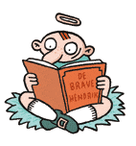

**Ondeugend**

**Braaf**